รายงานผลปฏิบัติการทดลอง (Lab Report)
10.8.1 Packet Tracer – Configure CDP, LLDP, and NTP
การตั้งค่าโพรโทคอลค้นหาอุปกรณ์ CDP และ LLDP และการซิงโครไนซ์เวลาด้วย NTP

1. แผนผังเครือข่าย (Network Topology)
เครือข่ายในการทดลองนี้แบ่งออกเป็น 2 ฝั่ง เชื่อมต่อกันผ่านลิงก์ WAN ระหว่าง Router HQ และ Router Branch
ฝั่งสำนักงานใหญ่ (HQ): Router HQ เชื่อมต่อกับ Switch HQ-SW-1 (มี NTP Server เชื่อมต่ออยู่) ผ่านพอร์ต Gi0/0/0 และเชื่อมต่อกับ Switch HQ-SW-2 (มี PC1 เชื่อมต่ออยู่) ผ่านพอร์ต Gi0/0/1
ฝั่งสาขา (Branch): Router Branch เชื่อมต่อกับ Switch BR-SW-1 ซึ่งทำหน้าที่เป็นสวิตช์ศูนย์กลาง เชื่อมต่อต่อไปยัง BR-SW-2 (มี PC2) และ BR-SW-3 (มี PC3) โดยสวิตช์ทั้งสามเชื่อมต่อกันเป็นวงสามเหลี่ยม จึงมีพอร์ตหนึ่งถูก STP บล็อกไว้ (จุดสีส้ม) เพื่อป้องกันการเกิด Loop
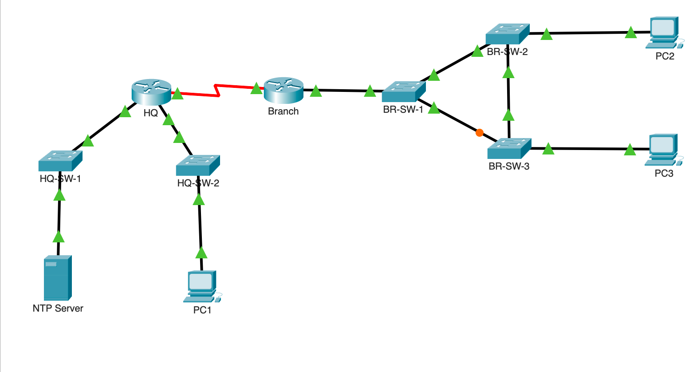
ภาพที่ 1: แผนผังเครือข่ายของการทดลอง แสดงอุปกรณ์ทั้งฝั่ง HQ และฝั่ง Branch

2. วัตถุประสงค์ (Objectives)
Part 1: ตั้งค่าและใช้งาน CDP (Cisco Discovery Protocol) เพื่อค้นหาอุปกรณ์ข้างเคียง
Part 2: ตั้งค่าและใช้งาน LLDP (Link Layer Discovery Protocol) เพื่อค้นหาอุปกรณ์ข้างเคียง
Part 3: ตั้งค่า NTP (Network Time Protocol) เพื่อซิงโครไนซ์เวลาของอุปกรณ์กับ NTP Server

3. ความรู้พื้นฐาน: เปรียบเทียบ CDP กับ LLDP
CDP และ LLDP เป็นโพรโทคอลชั้น Data Link (Layer 2) ที่ใช้ค้นหาข้อมูลของอุปกรณ์ที่เชื่อมต่ออยู่ข้างเคียงโดยตรง ช่วยให้ผู้ดูแลระบบสร้างแผนผังเครือข่ายได้โดยไม่ต้องเข้าไปดูอุปกรณ์ทีละตัว
หัวข้อเปรียบเทียบ | CDP | LLDP
มาตรฐาน | Cisco Proprietary (เฉพาะอุปกรณ์ Cisco) | IEEE 802.1AB (มาตรฐานเปิด ใช้ข้ามยี่ห้อได้)
คำสั่งเปิดใช้งานทั้งอุปกรณ์ | cdp run | lldp run
คำสั่งเปิดใช้งานรายอินเทอร์เฟซ | cdp enable | lldp transmit / lldp receive
คำสั่งตรวจสอบเพื่อนบ้าน | show cdp neighbors | show lldp neighbors
ค่า Hold-time เริ่มต้น | 180 วินาที (ส่งทุก 60 วินาที) | 120 วินาที (ส่งทุก 30 วินาที)
หมายเหตุด้านความปลอดภัย: ทั้ง CDP และ LLDP เปิดเผยข้อมูลของอุปกรณ์ เช่น รุ่นและเวอร์ชัน IOS จึงควรเปิดใช้งานเฉพาะบนอินเทอร์เฟซที่เชื่อมต่อกับอุปกรณ์ภายในองค์กรที่เชื่อถือได้เท่านั้น และควรปิดบนอินเทอร์เฟซที่เชื่อมต่อออกสู่ภายนอก

4. Part 1: การตั้งค่า CDP (Cisco Discovery Protocol)
ขั้นตอนที่ 1: เปิดใช้งาน CDP ทั้งอุปกรณ์บน Router HQ และ Router Branch
HQ> enable
HQ# configure terminal
HQ(config)# cdp run
HQ(config)# end

Branch> enable
Branch# configure terminal
Branch(config)# cdp run
Branch(config)# end
ขั้นตอนที่ 2: เปิดใช้งาน CDP ทั้งอุปกรณ์บน Switch HQ-SW-1 และ HQ-SW-2
HQ-SW-1(config)# cdp run
HQ-SW-2(config)# cdp run
ขั้นตอนที่ 3: เปิดใช้งาน CDP เฉพาะรายอินเทอร์เฟซบน BR-SW-2 และ BR-SW-3
ในกรณีที่ต้องการเปิด CDP เฉพาะบางพอร์ตเพื่อความปลอดภัย ให้ใช้คำสั่ง cdp enable ภายใต้อินเทอร์เฟซที่ต้องการ
BR-SW-2(config)# interface FastEthernet0/1
BR-SW-2(config-if)# cdp enable
BR-SW-2(config-if)# end

BR-SW-3(config)# interface FastEthernet0/1
BR-SW-3(config-if)# cdp enable
BR-SW-3(config-if)# end
ขั้นตอนที่ 4: ตรวจสอบเพื่อนบ้าน CDP ด้วยคำสั่ง show cdp neighbors
Branch# show cdp neighbors
Capability Codes: R - Router, T - Trans Bridge, B - Source Route Bridge
S - Switch, H - Host, I - IGMP, r - Repeater, P - Phone
Device ID Local Intrfce Holdtme Capability Platform Port ID
BR-SW-1 Gig 0/0/0.10 143 S 2960 Gig 0/1
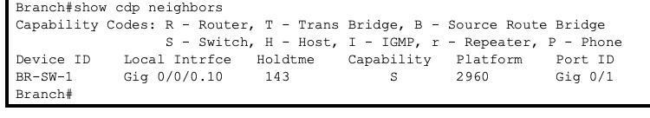
ภาพที่ 2: ผลลัพธ์คำสั่ง show cdp neighbors บน Router Branch
การอ่านผลลัพธ์: Router Branch พบเพื่อนบ้าน CDP คือ BR-SW-1 โดยรับข้อมูลเข้ามาทางซับอินเทอร์เฟซ Gig 0/0/0.10 (แสดงว่ามีการทำ Router-on-a-Stick แบ่ง VLAN) ค่า Holdtme เหลือ 143 วินาที (นับถอยหลังจากค่าเริ่มต้น 180 วินาที) Capability เป็น S หมายถึงอุปกรณ์ปลายทางเป็น Switch รุ่น 2960 และพอร์ตฝั่งปลายทางที่ส่งมาคือ Gig 0/1
คำถาม: จากผลลัพธ์ เหตุใด Router Branch จึงพบเพื่อนบ้าน CDP เพียงเครื่องเดียว ทั้งที่ฝั่งสาขามีสวิตช์ถึง 3 ตัว ?
ตอบ: เพราะ CDP ทำงานที่ชั้น Data Link และตรวจพบได้เฉพาะอุปกรณ์ที่เชื่อมต่อกันโดยตรง (Directly Connected) เท่านั้น Router Branch เชื่อมต่อสายตรงกับ BR-SW-1 เพียงตัวเดียว ส่วน BR-SW-2 และ BR-SW-3 ต้องผ่าน BR-SW-1 ก่อน จึงไม่ปรากฏในตารางเพื่อนบ้านของ Branch

5. Part 2: การตั้งค่า LLDP (Link Layer Discovery Protocol)
ขั้นตอนที่ 1: เปิดใช้งาน LLDP ทั้งอุปกรณ์บน HQ, HQ-SW-1 และ HQ-SW-2
LLDP ถูกปิดไว้เป็นค่าเริ่มต้นบนอุปกรณ์ Cisco จึงต้องเปิดใช้งานด้วยคำสั่ง lldp run ก่อน
HQ(config)# lldp run
HQ-SW-1(config)# lldp run
HQ-SW-2(config)# lldp run
ขั้นตอนที่ 2: กำหนดการรับ–ส่งเฟรม LLDP รายอินเทอร์เฟซบนลิงก์ระหว่าง HQ กับสวิตช์
HQ(config)# interface range GigabitEthernet0/0/0 - 1
HQ(config-if-range)# lldp transmit
HQ(config-if-range)# lldp receive
HQ(config-if-range)# end

HQ-SW-1(config)# interface FastEthernet0/24
HQ-SW-1(config-if)# lldp transmit
HQ-SW-1(config-if)# lldp receive
HQ-SW-1(config-if)# interface GigabitEthernet0/1
HQ-SW-1(config-if)# lldp receive
HQ-SW-1(config-if)# end
หมายเหตุ: ตั้งค่าบน HQ-SW-2 ด้วยรูปแบบคำสั่งเดียวกันกับ HQ-SW-1
ขั้นตอนที่ 3: ตรวจสอบเพื่อนบ้าน LLDP ด้วยคำสั่ง show lldp neighbors
HQ> en
HQ# show lldp neighbors
Capability codes:
(R) Router, (B) Bridge, (T) Telephone, (C) DOCSIS Cable Device
(W) WLAN Access Point, (P) Repeater, (S) Station, (O) Other
Device ID Local Intf Hold-time Capability Port ID
HQ-SW-2 Gig0/0/1 120 B Gig0/1
HQ-SW-1 Gig0/0/0 120 B Gig0/1

Total entries displayed: 2
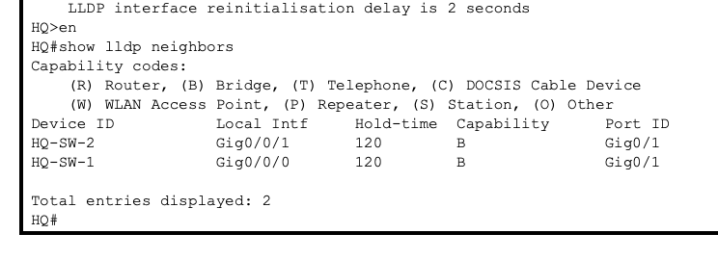
ภาพที่ 3: ผลลัพธ์คำสั่ง show lldp neighbors บน Router HQ พบเพื่อนบ้าน 2 เครื่อง
การอ่านผลลัพธ์: Router HQ ตรวจพบเพื่อนบ้าน LLDP จำนวน 2 เครื่อง คือ HQ-SW-2 ผ่านพอร์ต Gig0/0/1 และ HQ-SW-1 ผ่านพอร์ต Gig0/0/0 ทั้งคู่มีค่า Hold-time เท่ากับ 120 วินาที ซึ่งเป็นค่าเริ่มต้นของ LLDP และมี Capability เป็น B (Bridge) หมายถึงอุปกรณ์ปลายทางทำหน้าที่เป็นสวิตช์
คำถาม: Capability code ของ LLDP ที่แสดงค่า B แตกต่างจาก CDP ที่แสดงค่า S อย่างไร ?
ตอบ: ทั้งสองค่าหมายถึงอุปกรณ์ประเภทสวิตช์เหมือนกัน แต่ใช้ตัวอักษรต่างกันตามมาตรฐานของแต่ละโพรโทคอล โดย CDP ใช้ S แทน Switch ส่วน LLDP ซึ่งอิงตามมาตรฐาน IEEE 802.1AB ใช้ B แทน Bridge ตามศัพท์ทางการของอุปกรณ์ที่ทำหน้าที่สลับเฟรมในชั้น Data Link

6. Part 3: การตั้งค่า NTP (Network Time Protocol)
NTP ใช้ซิงโครไนซ์เวลาของอุปกรณ์เครือข่ายให้ตรงกันทั้งระบบ ซึ่งจำเป็นอย่างยิ่งต่อการวิเคราะห์ปัญหาจากไฟล์ Log และการทำงานของใบรับรองดิจิทัล
ขั้นตอนที่ 1: ตรวจสอบเวลาปัจจุบันของ Router HQ ก่อนตั้งค่า
HQ# show clock
ขั้นตอนที่ 2: กำหนดให้ HQ ใช้บริการเวลาจาก NTP Server
HQ# configure terminal
HQ(config)# ntp server <IP address ของ NTP Server>
HQ(config)# end
หมายเหตุ: ให้แทนที่ <IP address ของ NTP Server> ด้วยหมายเลข IP จริงของเครื่อง NTP Server ที่ระบุไว้ในตารางกำหนดที่อยู่ของกิจกรรม
ขั้นตอนที่ 3: ตรวจสอบสถานะการซิงโครไนซ์เวลา
HQ# show ntp status
HQ# show ntp associations
HQ# show clock
หลังจากซิงโครไนซ์สำเร็จ คำสั่ง show clock จะแสดงเวลาที่ตรงกับ NTP Server และเครื่องหมาย * หน้าเวลาจะหายไป (เครื่องหมาย * หมายถึงเวลายังไม่ได้รับการยืนยันความถูกต้อง)

7. ผลการประเมินจากระบบ (Assessment Result)
เมื่อตั้งค่าครบทุกส่วนแล้ว ระบบตรวจให้คะแนนของ Packet Tracer แสดงผลคะแนนเต็ม 105/105 คะแนน ผ่านครบทั้ง 20 รายการ (20/20 Items)
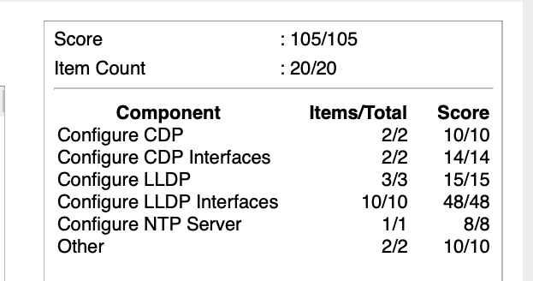
ภาพที่ 4: สรุปคะแนนแยกตามองค์ประกอบ ได้คะแนนเต็ม 105/105 ผ่านครบ 20/20 รายการ
องค์ประกอบที่ตรวจ (Component) | รายการที่ผ่าน (Items/Total) | คะแนน (Score)
Configure CDP | 2/2 | 10/10
Configure CDP Interfaces | 2/2 | 14/14
Configure LLDP | 3/3 | 15/15
Configure LLDP Interfaces | 10/10 | 48/48
Configure NTP Server | 1/1 | 8/8
Other | 2/2 | 10/10
รวมทั้งหมด | 20/20 | 105/105
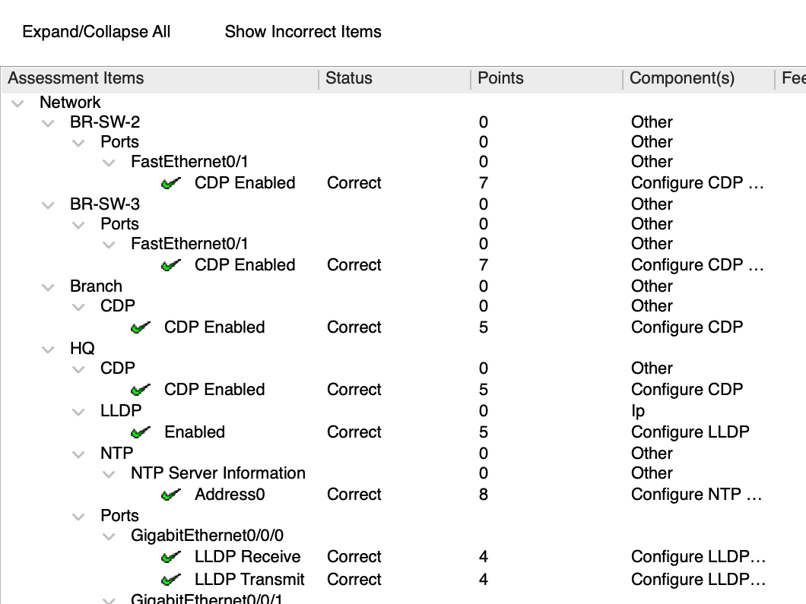
ภาพที่ 5: รายการตรวจ (Assessment Items) ของ Packet Tracer แสดงสถานะ Correct ครบทุกรายการ

8. สรุปคำถาม – คำตอบ (Q&A Summary)
ข้อ | คำถาม | คำตอบ
1 | Router Branch พบเพื่อนบ้าน CDP กี่เครื่อง และคือเครื่องใด ? | 1 เครื่อง คือ BR-SW-1 (Platform 2960) รับข้อมูลทางซับอินเทอร์เฟซ Gig 0/0/0.10
2 | เหตุใด Branch จึงไม่พบ BR-SW-2 และ BR-SW-3 ? | CDP ตรวจพบเฉพาะอุปกรณ์ที่เชื่อมต่อโดยตรงเท่านั้น สวิตช์ทั้งสองต้องผ่าน BR-SW-1 ก่อน
3 | Router HQ พบเพื่อนบ้าน LLDP กี่เครื่อง และผ่านพอร์ตใด ? | 2 เครื่อง คือ HQ-SW-2 ทางพอร์ต Gig0/0/1 และ HQ-SW-1 ทางพอร์ต Gig0/0/0
4 | ค่า Hold-time ของ CDP และ LLDP ต่างกันอย่างไร ? | CDP ใช้ 180 วินาที (ในภาพนับถอยหลังเหลือ 143) ส่วน LLDP ใช้ 120 วินาที
5 | Capability code B ของ LLDP หมายถึงอะไร ? | Bridge ซึ่งหมายถึงอุปกรณ์สวิตช์ ตรงกับรหัส S (Switch) ของ CDP

9. สรุปผลการทดลอง (Conclusion)
จากการทดลองนี้สามารถสรุปได้ว่า CDP และ LLDP เป็นเครื่องมือสำคัญที่ช่วยให้ผู้ดูแลระบบค้นหาและจัดทำแผนผังเครือข่ายได้อย่างรวดเร็ว โดยไม่จำเป็นต้องเข้าไปตรวจสอบอุปกรณ์ทีละเครื่อง ความแตกต่างหลักคือ CDP เป็นโพรโทคอลเฉพาะของ Cisco และเปิดใช้งานอยู่แล้วเป็นค่าเริ่มต้น ในขณะที่ LLDP เป็นมาตรฐานเปิดตาม IEEE 802.1AB ที่ใช้ได้กับอุปกรณ์หลายยี่ห้อ แต่ต้องเปิดใช้งานเองด้วยคำสั่ง lldp run
ทั้งสองโพรโทคอลตรวจพบได้เฉพาะอุปกรณ์ที่เชื่อมต่อกันโดยตรงเท่านั้น ดังจะเห็นได้จากผลการทดลองที่ Router Branch พบเพียง BR-SW-1 และ Router HQ พบเพียง HQ-SW-1 กับ HQ-SW-2 การจัดทำแผนผังเครือข่ายทั้งระบบจึงต้องไล่ตรวจสอบต่อเนื่องไปทีละอุปกรณ์
ในด้านความปลอดภัย ข้อมูลที่โพรโทคอลเหล่านี้เปิดเผย เช่น รุ่นอุปกรณ์และเวอร์ชันของ IOS อาจถูกผู้ไม่ประสงค์ดีนำไปใช้โจมตีได้ จึงควรเปิดใช้งานเฉพาะบนอินเทอร์เฟซที่เชื่อมต่อกับอุปกรณ์ภายในที่เชื่อถือได้ ด้วยคำสั่งระดับอินเทอร์เฟซอย่าง cdp enable แทนการเปิดทั้งอุปกรณ์
ส่วนการตั้งค่า NTP ช่วยให้อุปกรณ์ทุกตัวในเครือข่ายมีเวลาตรงกัน ซึ่งเป็นพื้นฐานสำคัญของการวิเคราะห์ปัญหาจากไฟล์ Log เนื่องจากหากเวลาของอุปกรณ์แต่ละตัวไม่ตรงกัน จะไม่สามารถเรียงลำดับเหตุการณ์ที่เกิดขึ้นข้ามอุปกรณ์ได้อย่างถูกต้อง ผลการตรวจให้คะแนนของ Packet Tracer ที่ได้ 105/105 คะแนน ยืนยันว่าการตั้งค่าทั้งสามส่วนถูกต้องครบถ้วน

